Приложение А
Модульная сетка
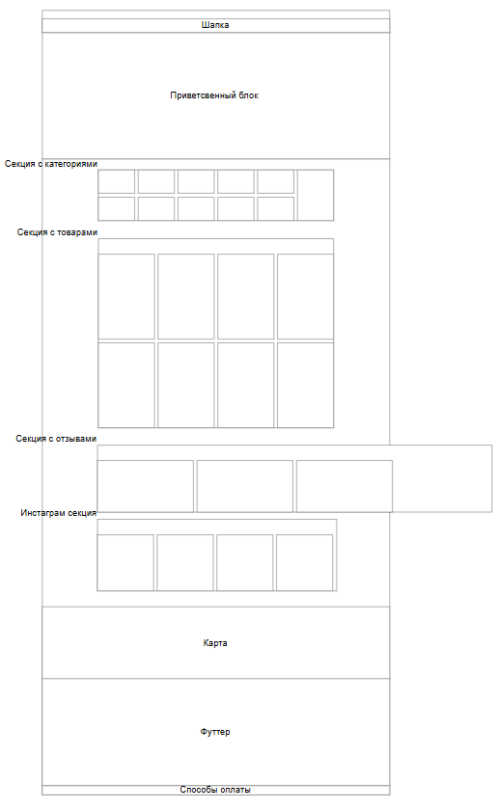
Рисунок 1 – Модульная сетка для десктопной версии
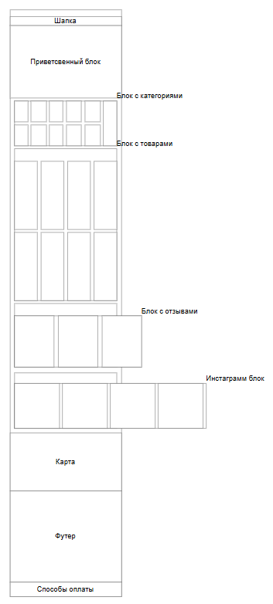
Рисунок 2 – Модульная сетка для планшетной версии
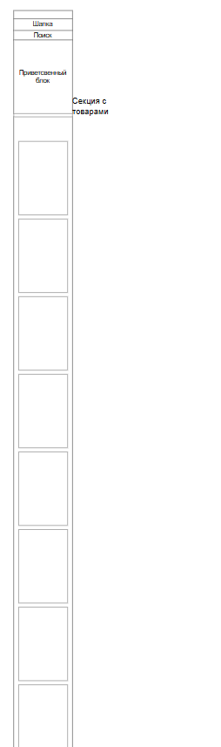
Рисунок 3 – Модульная сетка для телефонной версии
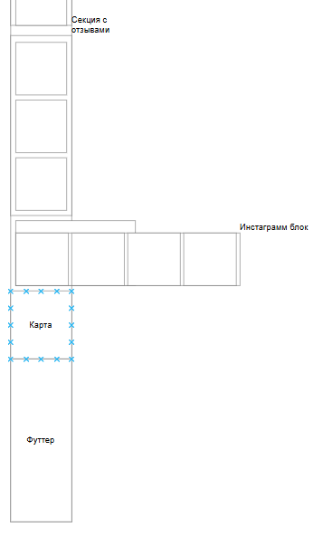
Рисунок 4 – Модульная сетка для телефонной версии

